

Microlearning

Desarrollo de una pagina web de microlearnig

Rodrigo Leon Gutierrez

Edison Caceres

Tabla de contenido

Microlearning 1

Que es? 1

Como funciona? 1

Como nace? 1

Caracteristicas 1

Objetivos 2

Objetivo general 2

Objetivos específicos 2

Justificación 2

Desarrollo 3

Requerimientos 3

Requerimientos funcionales. – 3

Requerimientos no funcionales. – 3

Diagramas 4

Modelamiento de datos y procesos 4

Diagrama de descomposición funcional 4

Diagrama de contexto 5

DFD Diagrama 0 6

Diccionario de datos 7

Modelado de objetos 8

Diagrama de casos de uso 8

Descripción de casos de uso 9

Mockups 14

Diagrama de clases 20

Diagramas de secuencia 21

Crear curso 21

Registrarse y/o iniciar sesión 22

Adquirir suscripción 23

Convertirse en profesor 24

Administrar suscripciones 25

Convertirse en profesor 26

Acceder a un curso 27

Actualizar perfil 28

Ver cursos 29

Aceptar o Rechazar curso 30

# Microlearning

*Microlearning es una estrategia*

## Que es?

Es un metodo por el cual las personas aprenden un tema especifico a traves de microcontenido como videos, articulos, imágenes u otra forma de comunicación por la que se pueda llegar a un usuario.

## Como funciona?

Microlearning funciona a traves de plataformas dedicadas al tema como udemy, wikipedia, encarta, etc. Pero tambien sin darnos cuenta estamos sometidos a microlearning en todas las paginas donde se pueda subir contenido multimedia como paginas educativas en facebook o canales educativos en youtube incluso en programas de television informativos y documentales

## Como nace?

Nace a traves de un movimiento asociada a la investigacion y congresos por el ***research studio MicroLearning & information environments*** en cooperacion con una universidad austriaca y fomentando a traves de encuentros, el primero fue en 2005

## Caracteristicas

. Interaccion con microcontenidos

.Aprendizaje muy contextualizado

.Consumido en el momento necesario

.Desarrolo profesional y personal

# Objetivos

## Objetivo general

Desarrollar una plataforma web capaz de almacenar cualquier tipo de curso con artículos, videos, imágenes y una plataforma de contacto con el desarrollador del curso.

## Objetivos específicos

1. Ofrecer variedad de cursos en línea
2. Tener un acceso seguro mediante usuarios para evitar problemas
3. Ofrecer una plataforma amigable y fácil de usar

## Justificación

Apoyar el aprendizaje mediante cursos cortos e interactivos para personas que necesitan información rápida. Es un proyecto completo donde podemos implementar todos los conocimientos.

# Desarrollo

## Requerimientos

Un requerimiento es una función que el programa debe cumplir de acuerdo a las necesidades del cliente y tenemos dos clases de requerimientos:

### Requerimientos funcionales. –

1. La pagina debe ser ligera y funcionar en cualquier tipo de dispositivo (Multiplataforma).
2. La página tiene que tener un estilo Responsive.
3. Debe ser amigable con el usuario.
4. Dividir los tipos de usuario en: usuarios, Docentes y Administrador
5. Debe tener un login diferente para cada tipo de usuario.

### Requerimientos no funcionales. –

1. Debe correr en cualquier navegador web
2. No debe ser necesaria la instalación de un plug in para ver el contenid

# Diagramas

## Modelamiento de datos y procesos

### Diagrama de descomposición funcional

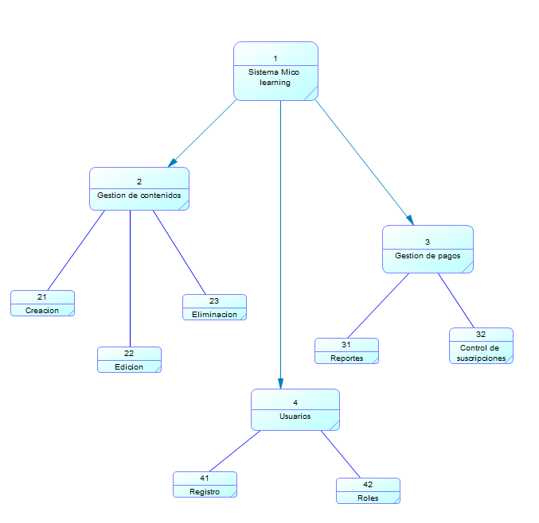

### Diagrama de contexto

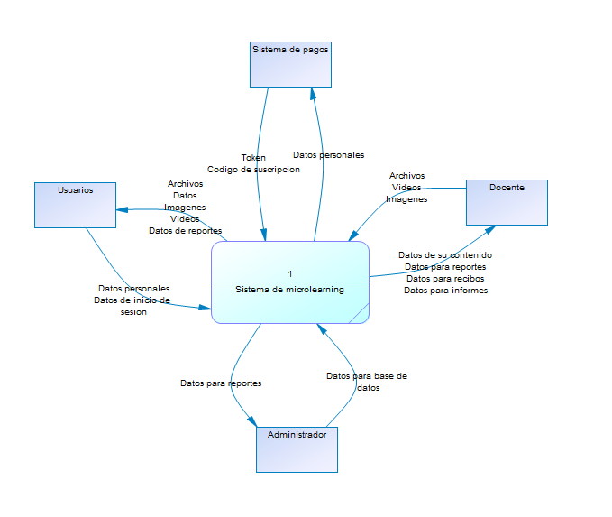

### DFD Diagrama 0

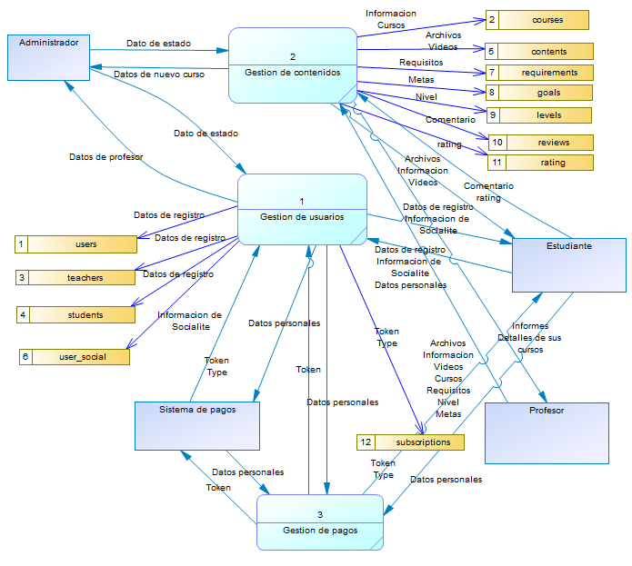

### DFD Diagrama 1(Gestión de usuarios)

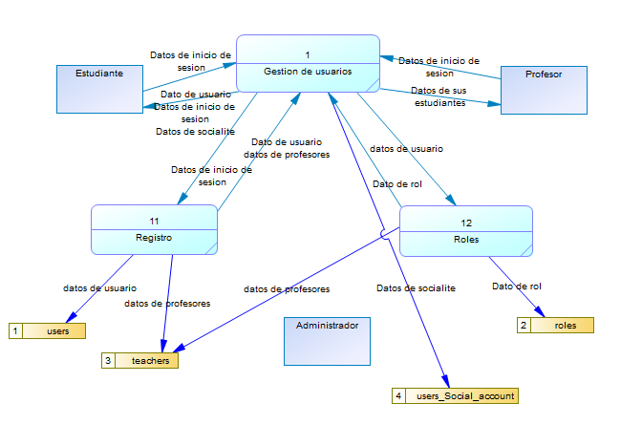

### DFD Diagrama 2 (Gestión de contenidos)

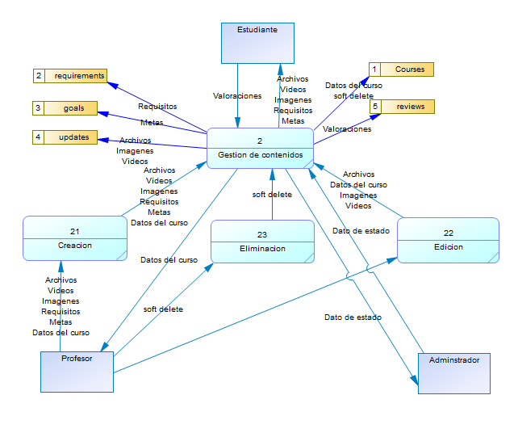

### DFD Diagrama 3 (Gestión de pagos)

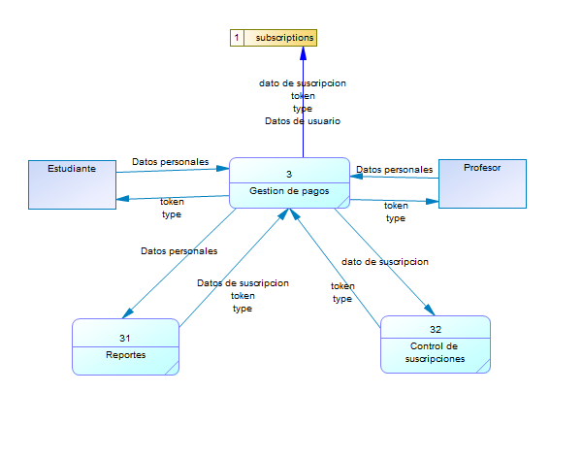

## Modelado de objetos

### Diagrama de casos de uso primario

### Descripción de casos de uso

|  |  |
| --- | --- |
| CREAR CURSO | Caso de uso |
| Nombre: | Crear curso |
| Actor: | Profesor/Administrador |
| Descripción: | Pasos para poder crear un curso |
| Pasos: | Crear un nuevo curso desde el formulario de creación.  Enviar revisión del curso. |
| Alternativa: | El administrador rechaza el curso.  El profesor es notificado por el administrador por el rechazo. |
| Precondición: | El profesor requiere crear un curso |
| Postcondición: | El profesor publica el curso y es capaz de editarlo o eliminarlo. |
| Suposiciones: | ninguna |

|  |  |
| --- | --- |
| REGISTRARSE Y/O INICIAR SESION | Caso de uso |
| Nombre: | Registrarse y/o iniciar sesión |
| Actor: | Usuario (profesor o estudiante o administrador) /sistema |
| Descripción: | Pasos para iniciar sesión. |
| Pasos: | Pulsar el botón Iniciar sesión o en el botón Registrarse.  Llenar el formulario.  Presionar botón “Login” o “Register” |
| Alternativa: | El usuario introdujo un mail incorrecto o uno ya existente.  El sistema le notifica el problema y le pide que reingrese datos.  El usuario puso una contraseña insegura.  El sistema le informa de que debe de contener la contraseña. |
| Precondición: | El usuario requiere entrar a la pagina |
| Postcondición: | Sera capaz de navegar por el sitio según su rol de usuario. |
| Suposiciones: | ninguna |

ENTERPRICE ARQUITECT

|  |  |
| --- | --- |
| Adquirir suscripción | Caso de uso |
| Nombre: | Adquirir suscripción |
| Actor: | usuario/sistema de pagos |
| Descripción: | Pasos para adquirir una suscripción |
| Pasos: | Ingresar al curso de interés y pulsar en el botón suscribirme.  Seleccionar uno de los 4 planes. |
| Alternativa: | El usuario introdujo una tarjeta no valida o información incorrecta.  El sistema le muestra un mensaje de error. |
| Precondición: | Estar registrado en el sistema (ser estudiante) |
| Postcondición: | El estudiante será capaz de inscribirse a un curso o solicitar convertirse en profesor. |
| Suposiciones: | Estar logueado en el sistema. |

|  |  |
| --- | --- |
| CONVERTIRSE EN PROFESOR | Caso de uso |
| Nombre: | Convertirse en profesor |
| Actor: | estudiante/Administrador |
| Descripción: | Pasos para poder crear un curso |
| Pasos: | Ingresar a mi perfil.  Presionar el botón convertirme en profesor |
| Alternativa: | El administrador rechazo la solicitud.  Se le informa al usuario del rechazo. |
| Precondición: | El estudiante debe iniciar sesión |
| Postcondición: | El estudiante se convierte en profesor a la vez que sigue siendo estudiante de la plataforma |
| Suposiciones: | ninguna |

|  |  |
| --- | --- |
| ADMINISTRAR SUS SUSCRIPCIONES | Caso de uso |
| Nombre: | Administrar sus suscripciones |
| Actor: | estudiante/Sistema |
| Descripción: | Pasos para administrar suscripciones |
| Pasos: | Ingresar a mis suscripciones  Presionar en el botón cancelar en caso de querer cancelar la suscripción.  Presionar en el botón reanudar en caso de querer reanudar una suscripción. |
| Alternativa: | Hubo un error en el proceso de cancelación.  Se recibe un mensaje de error. |
| Precondición: | El estudiante debe iniciar sesión |
| Postcondición: | El estudiante cancelo o reanudo una suscripción. |
| Suposiciones: | ninguna |

|  |  |
| --- | --- |
| CONVERTIRSE EN PROFESOR | Caso de uso |
| Nombre: | Convertirse en profesor |
| Actor: | estudiante/Administrador |
| Descripción: | Pasos para poder crear un curso |
| Pasos: | Ingresar a mi perfil.  Presionar el botón convertirme en profesor |
| Alternativa: | El administrador rechazo la solicitud.  Se le informa al usuario del rechazo. |
| Precondición: | El estudiante debe iniciar sesión |
| Postcondición: | El estudiante se convierte en profesor a la vez que sigue siendo estudiante de la plataforma |
| Suposiciones: | ninguna |

|  |  |
| --- | --- |
| ACCEDER A UN CURSO | Caso de uso |
| Nombre: | Acceder a un curso |
| Actor: | Estudiante/Sistema |
| Descripción: | Pasos para acceder a un curso |
| Pasos: | Ingresar al detalle del curso.  Presionar en el botón inscribirme. |
| Alternativa: | El usuario ya esta inscrito a ese curso.  El sistema le informa que ya está inscrito. |
| Precondición: | El estudiante debe tener una suscripción. |
| Postcondición: | El estudiante tiene acceso al curso y todo su contenido. |
| Suposiciones: | ninguna |

|  |  |
| --- | --- |
| ACTUALIZAR SU PERFIL | Caso de uso |
| Nombre: | Actualizar su perfil. |
| Actor: | Estudiante/Sistema |
| Descripción: | Pasos para actualizar información de perfil. |
| Pasos: | Ingresar a Mi perfil.  Llenar el formulario de actualización de contraseña.  Presionar en actualizar datos.  El profesor puede enviar mensajes a sus estudiantes presionando el botón enviar mensaje. |
| Alternativa: | La contraseña no cumple con las reglas de seguridad.  El sistema le informa y le pide que pruebe con otra.  El profesor mando un mensaje vacío.  El sistema le pide que llene el campo |
| Precondición: | El estudiante debe iniciar sesión |
| Postcondición: | El estudiante o profesor cambio su contraseña o mando mensaje a un estudiante. |
| Suposiciones: | ninguna |

|  |  |
| --- | --- |
| VER SUS CURSOS | Caso de uso |
| Nombre: | Ver sus cursos |
| Actor: | Profesor/Sistema |
| Descripción: | Pasos ver y editar cursos propios |
| Pasos: | Ingresar a cursos desarrollados por mí.  Cada curso tiene la opción de ver el detalle, editar o eliminar ese curso.  También se podrá saber si un curso esta o no pendiente de revisión. |
| Alternativa: | El profesor no tiene cursos desarrollados.  Muestra un mensaje que indicando que no hay cursos y le da la opción de crear uno. |
| Precondición: | El estudiante debe registrarse como profesor |
| Postcondición: | El profesor fue capaz de ver, editar o eliminar un curso |
| Suposiciones: | ninguna |

|  |  |
| --- | --- |
| ACEPTAR O RECHAZAR CURSO | Caso de uso |
| Nombre: | Aceptar o rechazar curso |
| Actor: | Administrador/Sistema |
| Descripción: | Pasos Aceptar o rechazar un curso |
| Pasos: |  |
| Alternativa: |  |
| Precondición: |  |
| Postcondición: |  |
| Suposiciones: |  |

### Mockups

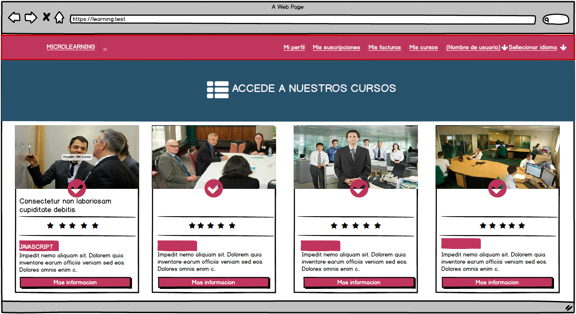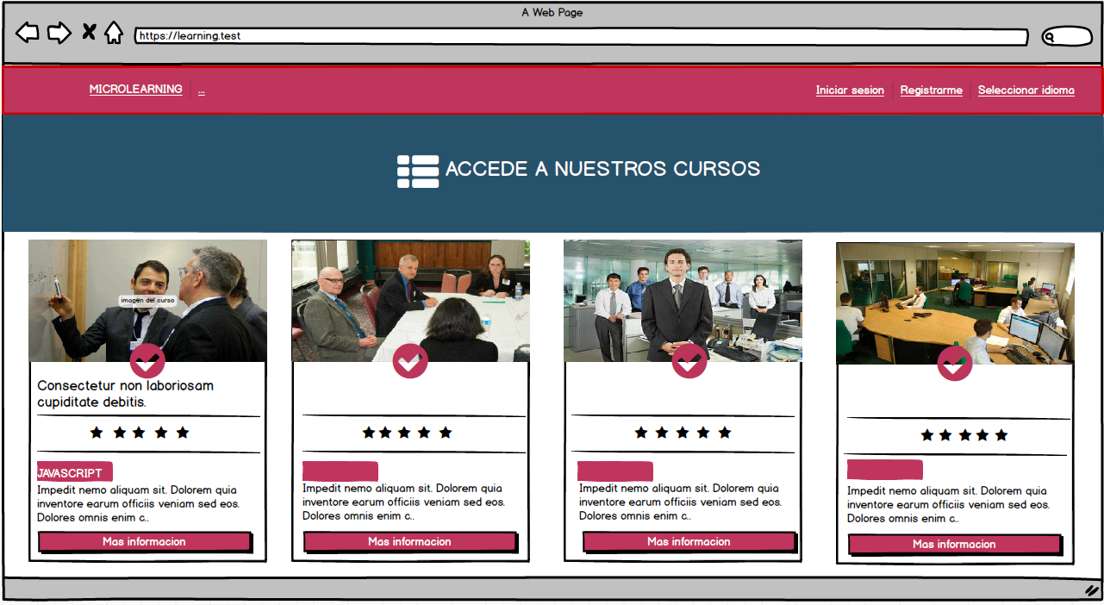

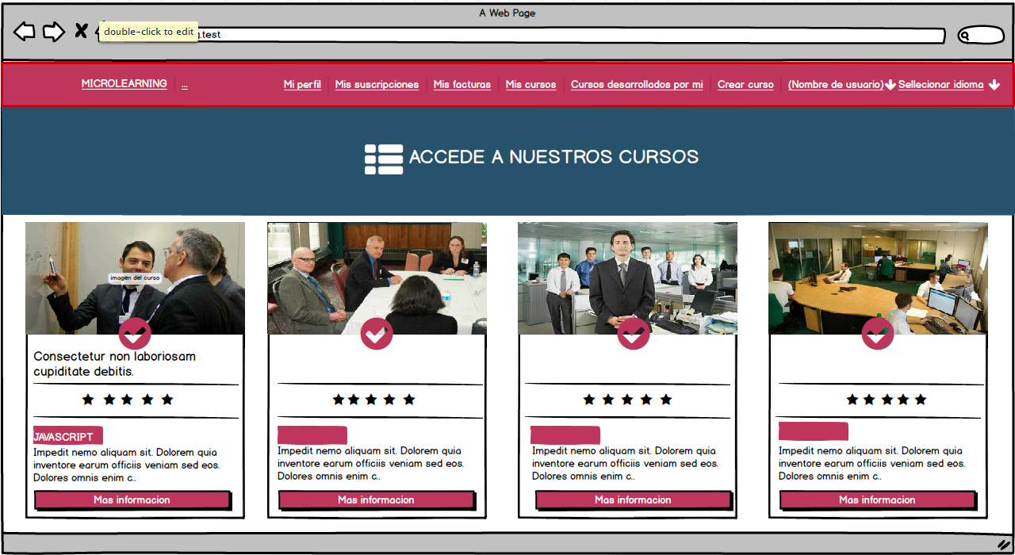

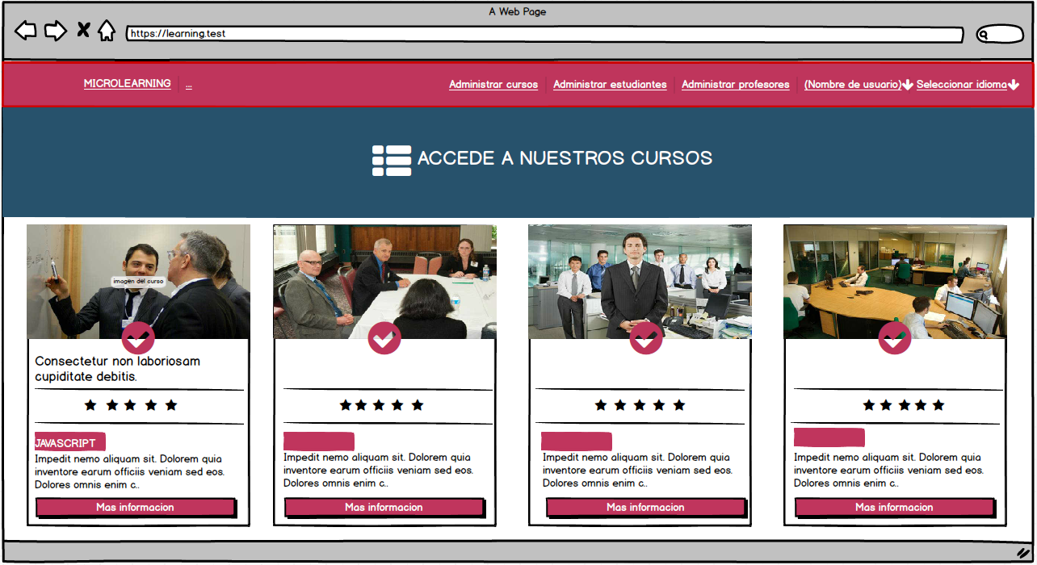

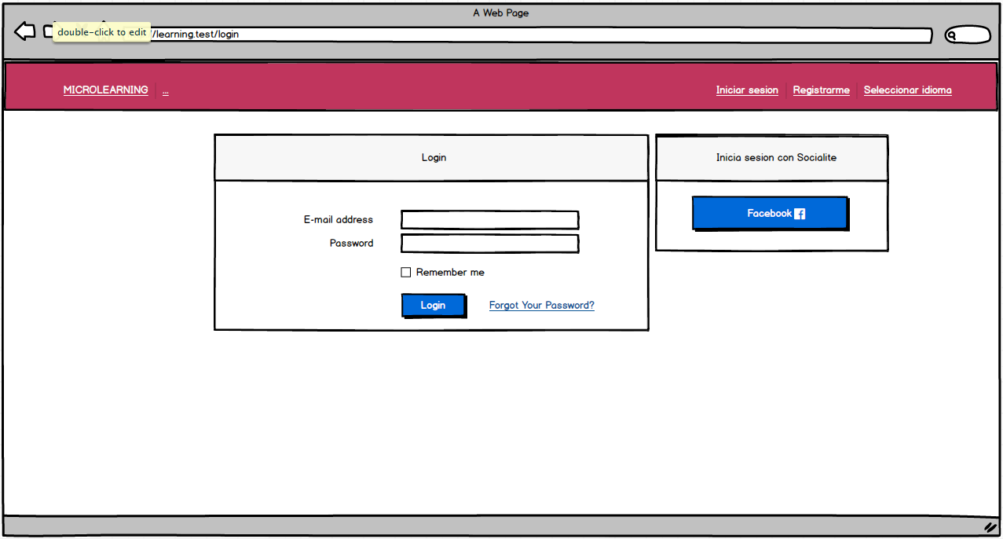

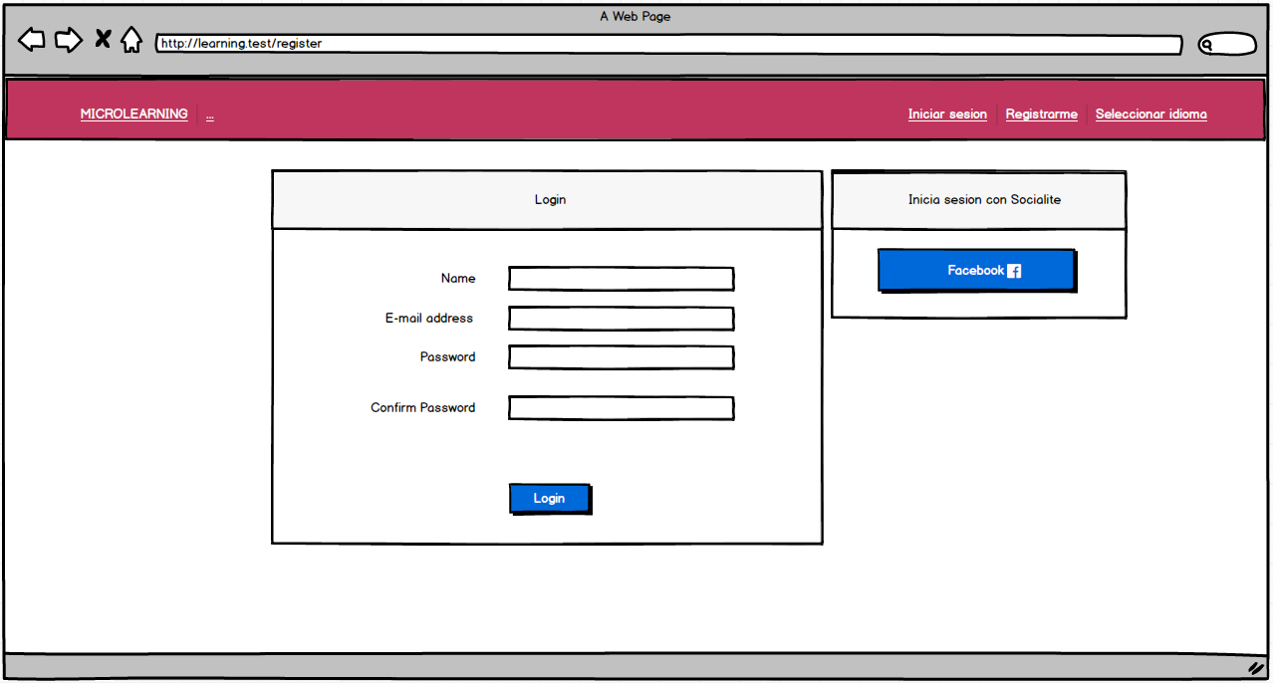

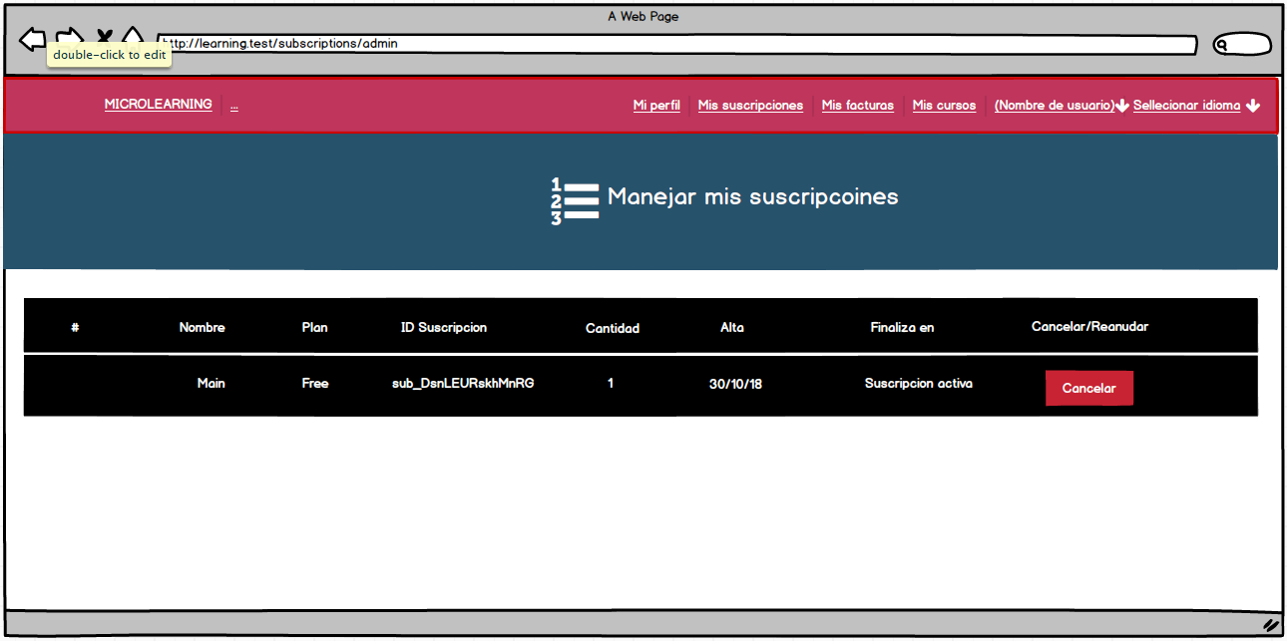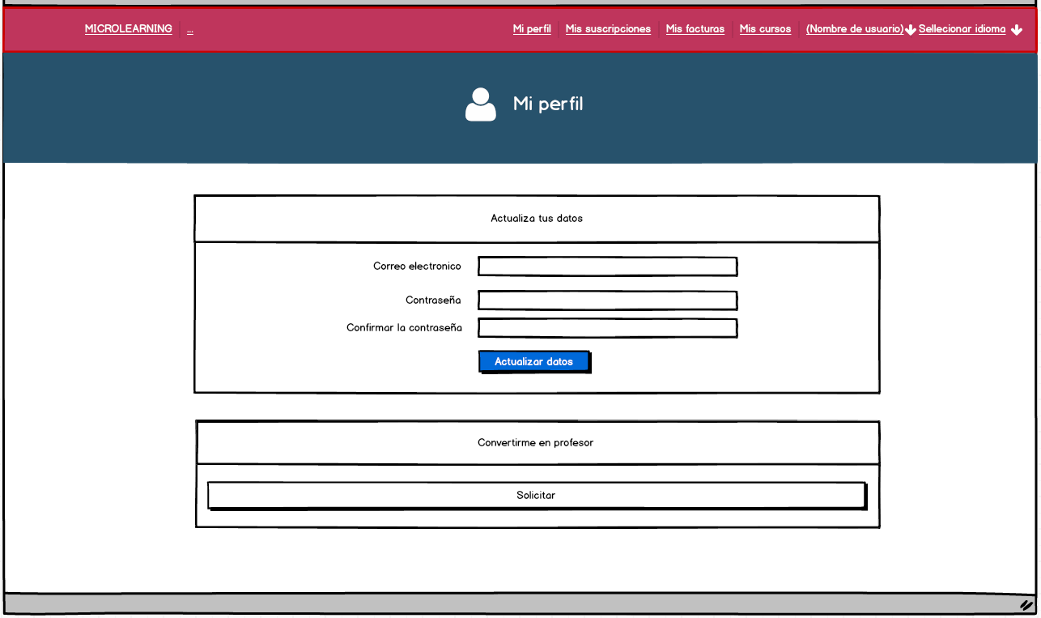

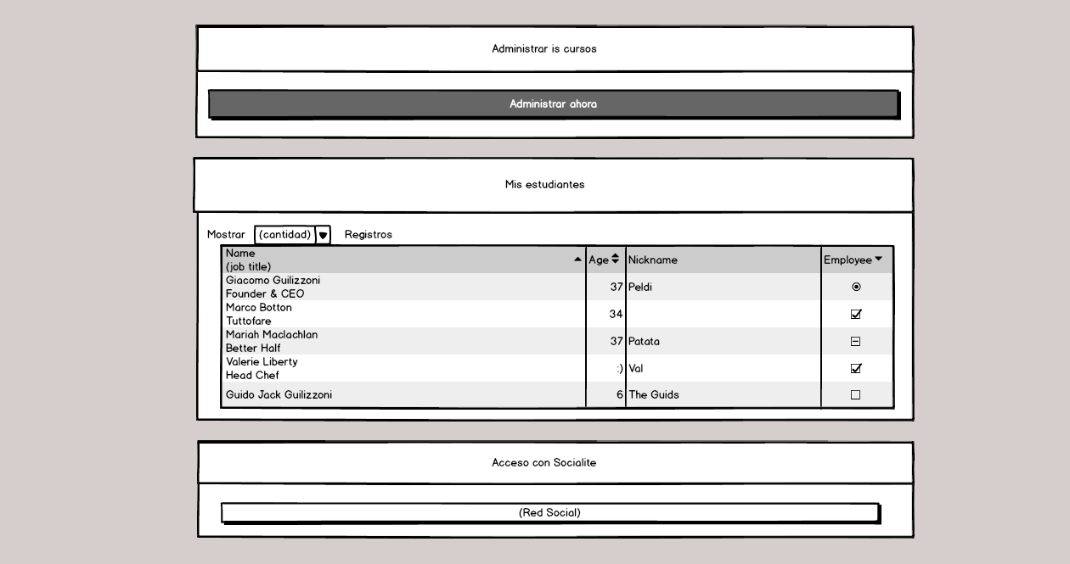

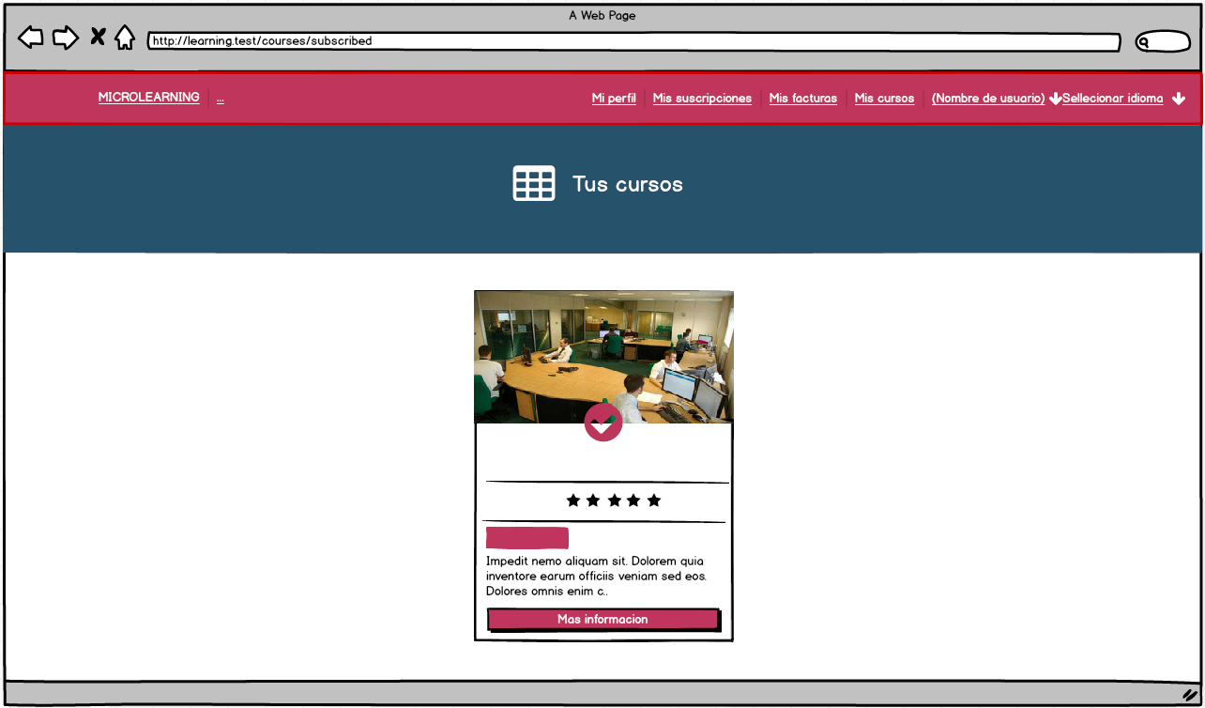

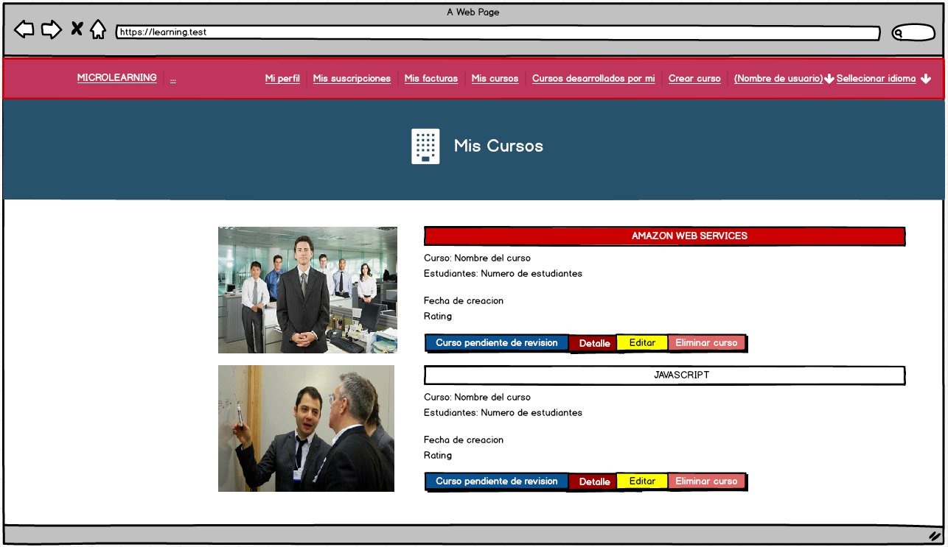

### Diagrama de clases

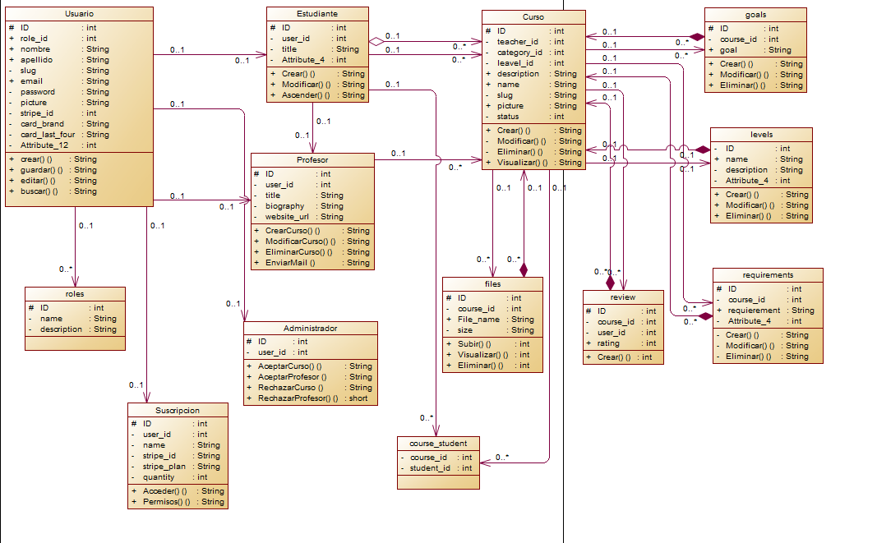

## Diagramas de secuencia

### Crear curso

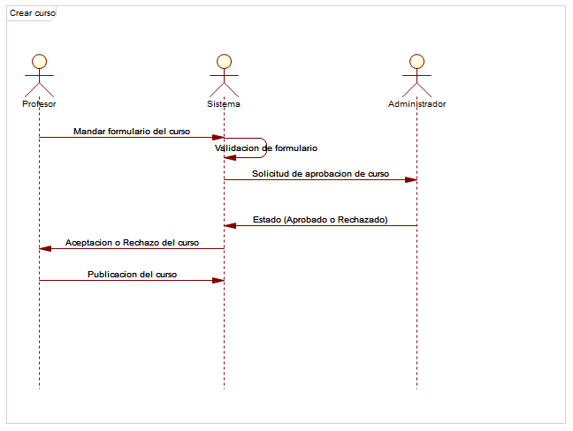

### Registrarse y/o iniciar sesión

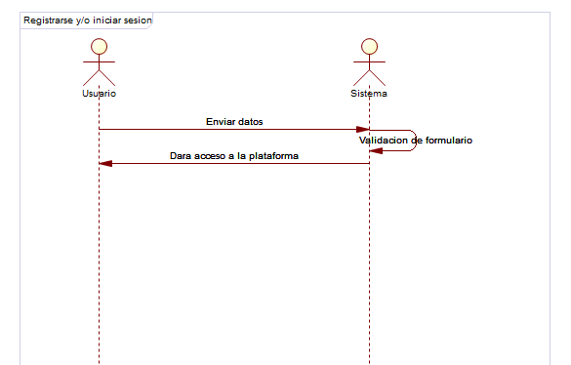

### Adquirir suscripción

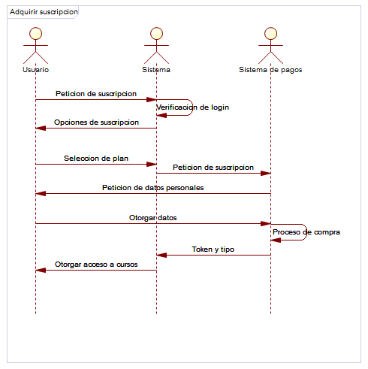

### Convertirse en profesor

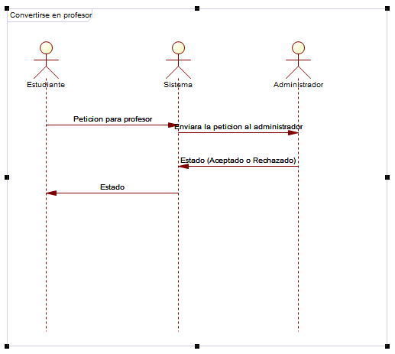

### Administrar suscripciones

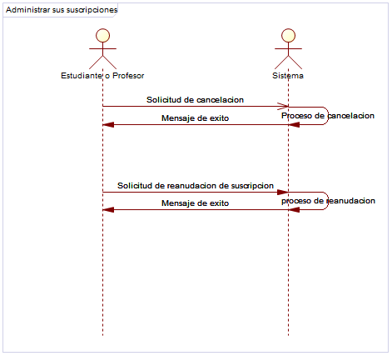

### Convertirse en profesor

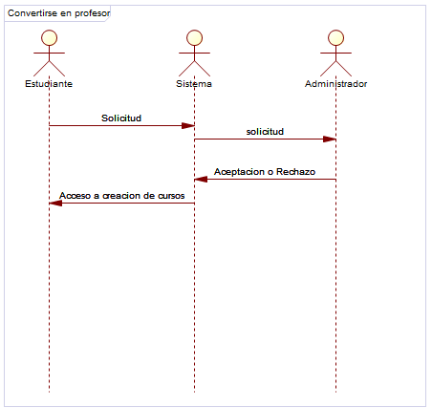

### Acceder a un curso

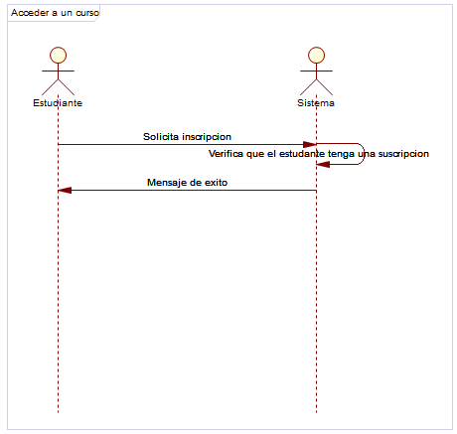

### Actualizar perfil

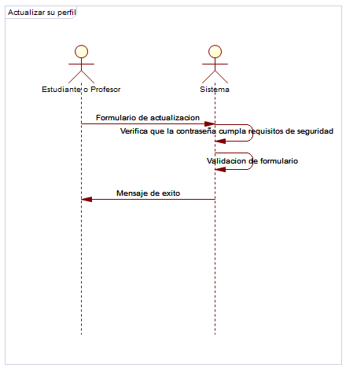

### Ver cursos

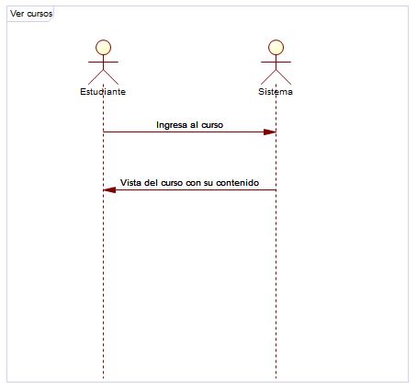

### Aceptar o Rechazar curso

